# 5. Прототипови

U sistemu postoje tri perspektive u zavisnosti od tipa korisnika:

1. Neregistrovani korisnik

2. Registrovan korisnik

3. Administrator

5.1 Neregistrovani korisnik

Neregistrovanim korisnicima je dozvoljen pristup početnoj stranici, stranici sa informacijama kao I stranicama za registraciju I logovanje.

5.1.1 Pocetna stranica

Na početnoj stranici se mogu videti informacije o programima , promotivni materijal, slideshow sa galerijom I dugme “Pridruži nam se“ koje vodi na stranicu za registraciju (5.1.3.1)

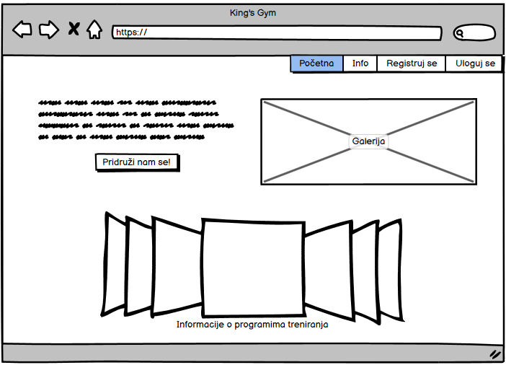

5.1.1 Početna stranica

5.1.2 Info stranica

Na stranici se nalazi dropdown lista gde se moze odabrati odredjena teretana, I u zavisnosti od teretane prikazuju se njene informacije sa desne strane. Na dnu stranice se nalazi mapa sa oznacenim lokacijama svih teretana.

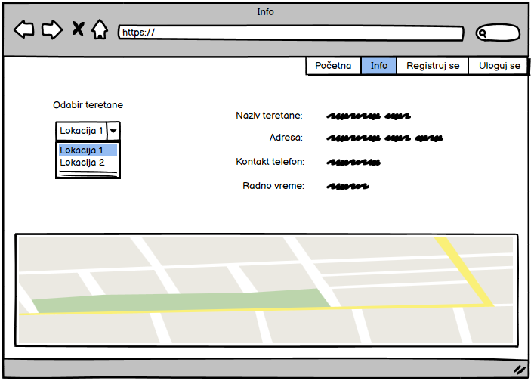

5.1.2 Info stranica

5.1.3.1 Stranica za registraciju

Na stranici za registraciju se nalaze polja za unos korisnickog imena, email adrese, imena I prezimena korisnika, lozinke I potvrde lozinke kao I dugme za potvrdu registracije. U slucaju neuspele registracije pojavljuje se poruka pored odredjenog polja za unos gde je doslo do greske. Zvezdica stoji pored polja koje je obavezno uneti. Klikom na dugme na dnu stranice prelazi se na stranicu za odabir programa treninga (5.1.3.2).

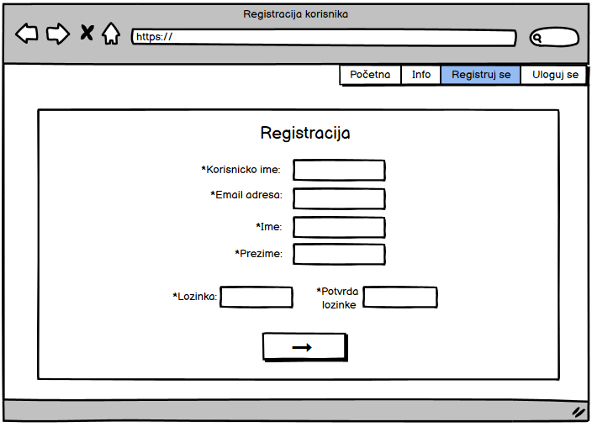

5.1.3 Stranica za registraciju

5.1.3.2 Stranica za odabir programa

Na stranici se nalaze dva dropdown menija, jedan za odabir plana treninga a drugi za odabir plana ishrane gde nije obavezan odabir plana. Klikom na dugme “Registruj se” korisniku izlazi poruka o uspešnom (5.1.3.3) ili neuspešnom registrovanju.

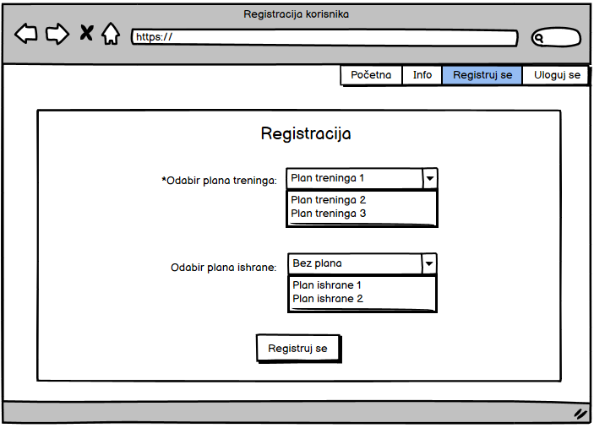

5.1.3.2 Stranica za odabir programa

5.1.3.3 Uspešna registracija

Korisnik se obaveštava da je od njega potrebno da potvrdi registraciju putem linka koji mu stiže na

E-Mail adresu.

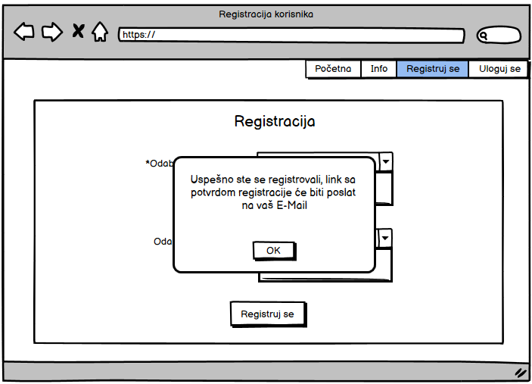

5.1.3.3 Uspešna registracija

5.1.4 Stranica za login

Na stranici se nalaze polja za korisnicko ime I sifru, checkbox za pamcenje informacija o korisniku kao I dugme za login. U donjem desnom ćošku prozora nalazi se link putem koga je moguće resetovati šifru svog naloga u slučaju da ste zaboravili šifru. U slučaju neuspešnog logina pojavljuje se poruka sa informacijom o grešci a u slučaju uspešnog logina korisnik se redirektuje na profilnu stranicu.

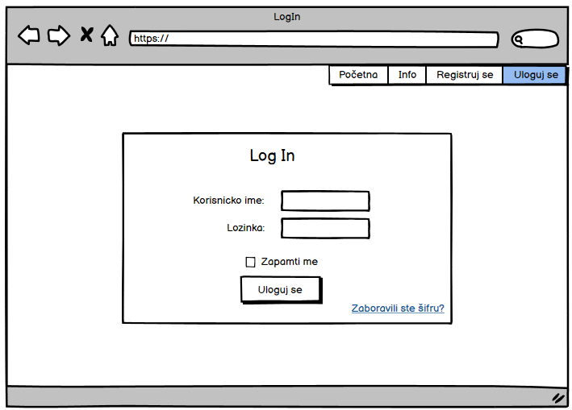

5.1.4 LogIn stranica

5.2 Registrovan korisnik

Registrovan korisnik ima pristup početnoj stranici, stranici za info, profilnoj stranici kao I dugmetu za logout koje u zamenjuje dugme login u meniju. Klikom na dugme “Izloguj se” podaci korisnika se brišu Iz sesije I redirektuje se na početnu stranu.

5.2.1 Profil korisnika

Na profilnoj stranici korisnika se nalaze informacije o datumu uplate članarine I broj preostalih termina kao I mogućnost promene plana treninga I ishrane. U donjem levom ćošku nalazi se link koji vodi na stranicu za promenu lozinke (5.2.2).

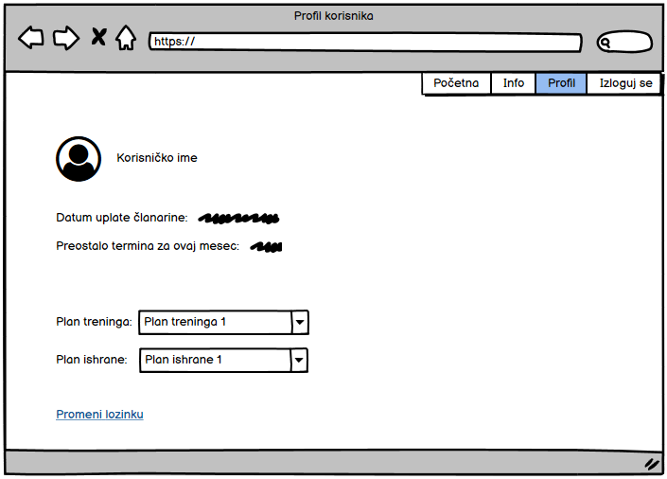

5.2.1 Profil korisnika

5.2.2 Promena lozinke

Na stranici se nalaze 3 polja, jedno za unos trenutne lozinke I dva za unos nove lozinke. Klikom na dugme “Promeni” korisnik dobija poruku o uspešenoj ili neuspešnoj promeni lozinke. U slučaju uspešne promene korisnik se vraća na svoju profilnu stranicu.

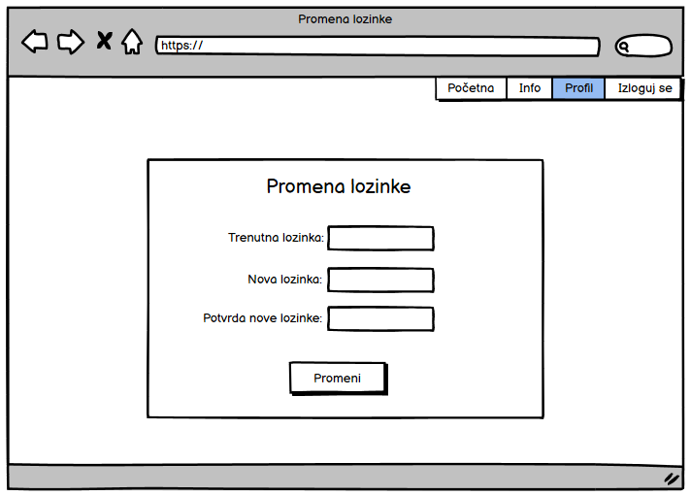

5.2.2 Promena lozinke

5.3 Admin

Admin pored pristupa Početnoj I Info stranici ima pristup I Admin panelu gde ima mogućnost manipulacije korisnika, članarina kao I planova za trening I ishranu.

5.3.1.1 Admin Panel - Korisnici

Sa leve strane stranice nalazi se meni sa linkovima za navigaciju admin panela. Na stranici sa korisnicima admin ima mogućnost pregleda svih korisnika kao I njihove pretrage putem search bara. Pored svakog korisnika nalazi se dugme za izmenu tog korisnika kao I opcija za brisanje korisnika. U donjem levom uglu se nalazi dugme koje vodi na stranicu za dodavanje novog korisnika (5.3.1.2)

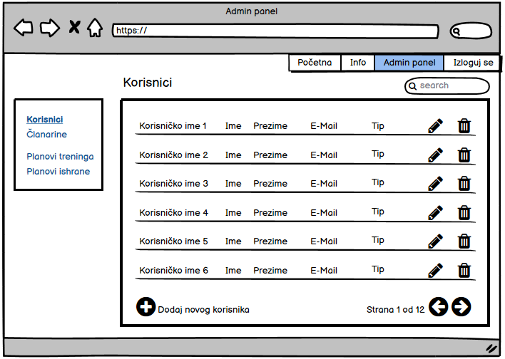

5.3.1.1 Admin panel - Korisnici

5.3.1.2 Admin Panel – Dodavanje korisnika

Na stranici se nalaze ista polja kao i na stranici za registraciju ali je dodata opcija za odabir tipa korisnika gde admin bira da li želi da doda običnog korisnika ili drugog admina.

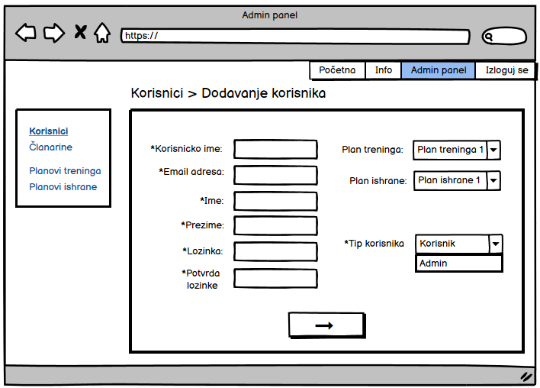

5.3.1.2 Admin Panel - Dodavanje korisnika

5.3.2.1 Admin Panel – Članarine

Na stranici sa članarinama admin ima mogućnost pregleda aktivnosti članarina. Pored svake članarine nalazi se dugme za izmenu i brisanje. Klikom na izmenu admin ima mogućnost menjanja broja termina kao i planova ishrane i treninga za svakog korisnika.

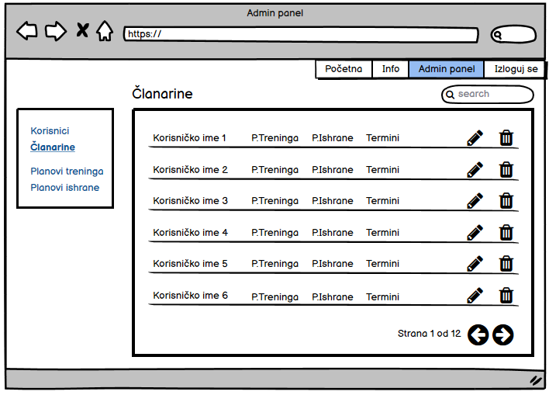

5.3.2.1 Admin Panel - Članarine